Мовленнєві вправи та ігри вдома для дітей із затримкою психічного розвитку, з порушенням мовлення та слуху

Мовленнєві вправи та ігри для цікавого домашнього дозвілля дітей із затримкою психічного розвитку, з порушенням мовлення та слуху

Мета: формувати мовленнєві вміння, розширити словниковий запас, сформувати навички зв’язного мовлення

**Овочі**

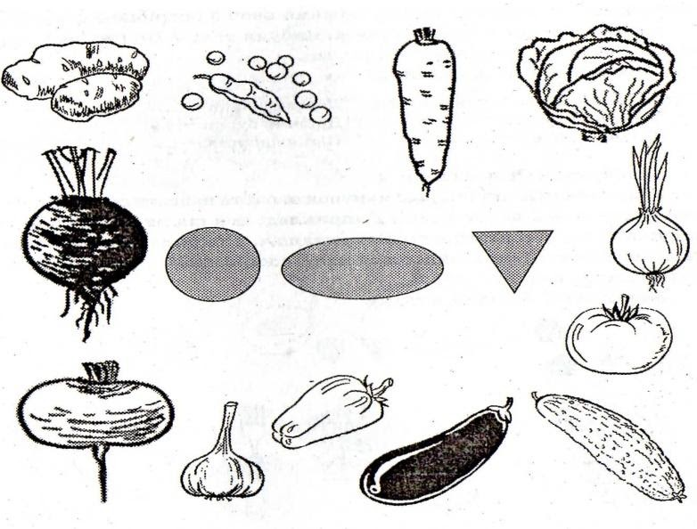

**Завдання 1.***Що це?*

Покажіть і розкажіть дитині про овочі, звертаючи увагу на те, де вони ростуть: під землею чи на землю. Наприклад: «Це овочі. Вони ростуть на грядках у городі. Це огірок. Він росте на землі…».

Запропонуйте дитині:

* Назвати овочі, які ростуть над землею; назвати ті, які ростуть під         землею.
* Подивитись уважно на малюнок з овочами, заплющити очі й назвати овочі, які запам’ятали із картинки. Які овочі ростуть під землею, які – на землі?

***Завдання 2.* Колір овочів**

Запропонуйте дитині:

* Знайти овочі зеленого кольору; сказати про це реченням.
* Знайти і назвати овочі червоного кольору і т. ін.

***Завдання 3.* Якої форми овочі?**

Попросіть дитину знайти і назвати овочі, схожі на круг, овал, трикутник, та з’єднати лінією кожний овоч з потрібною фігурою.

– Якої форми огірок, помідор, цибуля тощо? Наприклад, огірок –овальний, помідор – круглий…

***Завдання 4.* Скажи навпаки**

Велика диня – маленька диня

Довгий огірок – …

Твердий помідор – …

Дрібний буряк – …

Гіркий перець – …

Пізня капуста – …

***Завдання 5.* Овочеві соки**

Запропонуйте дитині роздивитися овочі та назвати соки, що можуть бути з них виготовлені. Наприклад: цей сік виготовлений із моркви, тому він називається *морквяним.* Попросіть дитину пригадати і сказати, як називається пюре з картоплі, ікра з кабачків, суп з гороху, салат із буряка.

**Фрукти**

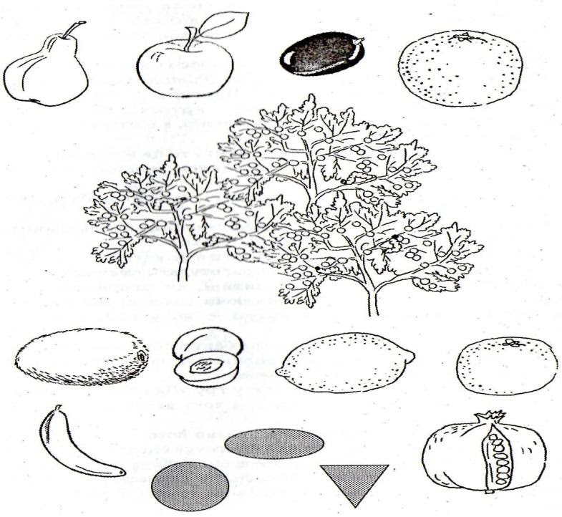

**Завдання 1.**Що це?

Покажіть дитині зображення фруктів і розкажіть про них. Наприклад: на картинці зображені фрукти. Це лимон, це груша, це яблуко… Фрукти ростуть на деревах. Є фрукти, які ростуть у наших краях, – сливи, вишні, груші, яблука. А є ті, що ростуть у теплих країнах, – лимони, апельсини, банани.

***Завдання 2.* Якої форми фрукти?**

Попросіть малюка розповісти, яку форму мають зображені фрукти. Наприклад: «Слива має форму овала, вона овальна, а груша схожа на трикутник». Запропонуйте дитині, не дивлячись на картинку, назвати всі фрукти круглої форми, овальної форми.

***Завдання 3.***

Назвіть колір і форму фрукта та попросіть дитину відгадати, що це за фрукт, за цими двома ознаками (*дитина може дивитися на картинку із зображенням фруктів).* Наприклад: «Здогадайся, який фрукт я загадав(ла): він оранжевий і круглий. Це… А тепер ти загадай фрукт і назви його форму та колір, а я спробую відгадати». Запитайте дитину, що це за фрукт.

* Якщо колір цього фрукта не жовтий, то це може бути… (*апельсин, слива);* не зелений – (*гранат, вишня);*не синій – *(яблуко)…*
* Якщо форма цього фрукта не овальна, то це може бути… *(яблуко, вишня);* не кругла – *(банан)…*
* Не круглий і не жовтий *(слива),* не зелений і не овальний *(апельсин),* не круглий і не оранжевий *(банан)…*

***Завдання 4.* Що можна приготувати з фруктів?**

Майже із всіх фруктів можна приготувати смачний і корисний сік, зварити варення. Розкажіть дитині, як називатимуться соки і варення з різних фруктів, виділяючи голосом закінчення прикметників. *Наприклад:* сік з яблук – яблучний, варення з яблук – яблучне…

Попросіть малюка подивитися на банки і стакани із соком і розповісти, як вони називаються. *Наприклад, сік зроблений зі слив* – *сливовий, а варення зі слив* – *сливове…*

Запропонуйте дитині погратися у гру «Здогадайся, що я хочу: сік чи варення?». Я хочу яблучне…, я хочу вишневий…, я хочу вишневе…

***Завдання 5.* Придумай свій сік і назви його**

Поясніть дитині, що сік можна приготувати відразу з декількох фруктів. Наприклад: «Я хочу зробити сік з яблук і слив, він називатиметься яблучно-сливовий». Називайте фрукти, а дитина нехай спробує назвати сік: слива і абрикос, груша і яблуко, яблуко і груша…

***Завдання 6.* Що не так?**

Попросіть малюка виправити почуті помилки, наприклад: «На яблуні ростуть не груші, а яблука» .

* На яблуні ростуть груші.
* Апельсини, яблука та груші це овочі.
* З персиків можна зварити абрикосове варення.
* Сік з яблук називається сливовим.
* Вишні ростуть на городі.
* Яблуко за розміром більше вишні

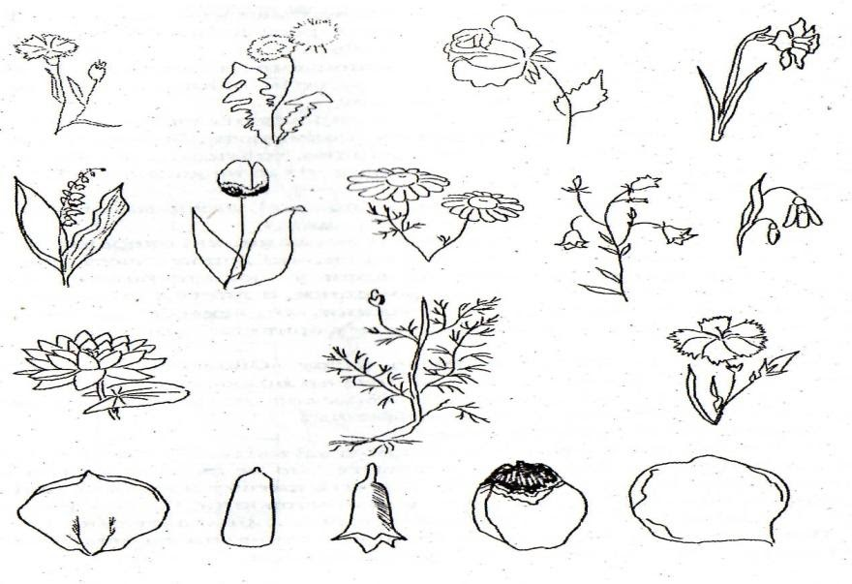

**Квіти**

**Завдання 1.***Що це?*

Покажіть дитині та назвіть квіти, уточнюючи, де вони ростуть. Попросіть дитину:

* показати троянду, нарцис, дзвіночки;
* показати квіти в тому самому порядку, у якому їх назве дорослий;
* з’єднати лініями пелюстки з відповідними квітками;
* запам’ятати всі квіти, і, не дивлячись на картинку, назвати якомога більше квітів.

***Завдання 2.* Частини квітки**

Запропонуйте дитині назвати всі частини квітки і розповісти, яку функцію вони виконують у житті рослинки. *Наприклад: корінь* – *ним квітка із землі дістає воду…*

Якщо дитина стикається із труднощами, допоможіть їй запитаннями, на які просіть дитину відповідати повними реченнями.

***Завдання 3.* Квіти садові та польові**

Розкажіть дитині, що є квіти, які вирощують на балконі, в саду. За ними доглядають, підгодовують, поливають, бережуть від холоду. Це садові квіти – тюльпан, нарцис, троянда… А є квіти, які ростуть на лугу, у полі, у лісі. За ними ніхто не доглядає. Це дзвіночки, мак, кульбаба. ,

Попросіть дитину назвати садові, польові, лісові квіти, починаючи своє речення так: «Садові квіти – це…»

***Завдання 4.* Лікарські рослини та рослини, які охороняють.**

Розкажіть дитині про те, що є квіти, які допомагають при різних захворюваннях. Наприклад, коли у людини болить горло, можна полоскати його відваром ромашки, а листки подорожника прикладають до ранки. А ще є рослини, які занесені до Червоної книги. їх залишилося дуже мало, тому зривати їх не можна – це підсніжники, кувшинки…

*Запропонуйте дитині погратись у гру «Оповідки про квітки»*(дорослий обирає квітку, що зображена на малюнку, описує її – дитина відгадує; потім дитина і дорослий міняються місцями: дитина описує квітку, дорослий відгадує).

***Завдання 5.* Назви свій колір**

Розгляньте ще раз разом із дитиною всі квіти. Назвіть кольори, що є на картинці. Зверніть увагу на те, що не завжди квітка має у своєму забарвленні один колір. Навчіть дитину називати такі забарвлення: жовтий і червоний –жовто-червоний, синій і фіолетовий – синьо-фіолетовий, синій і зелений – синьо-зелений.

Вправу можна виконувати навпаки: дорослий називає складний колір – дитина відновлює прості кольори.

***Завдання 6.* Склади розповідь**

Запропонуйте дитині уважно подивитися на малюнок, розставити у кружечках цифри та скласти зв’язну розповідь про те, як виросла квіточка.

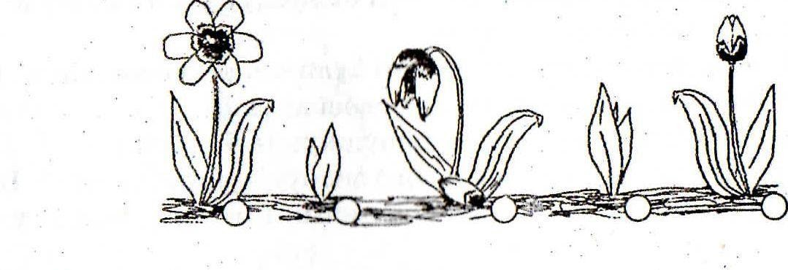

**Посуд**

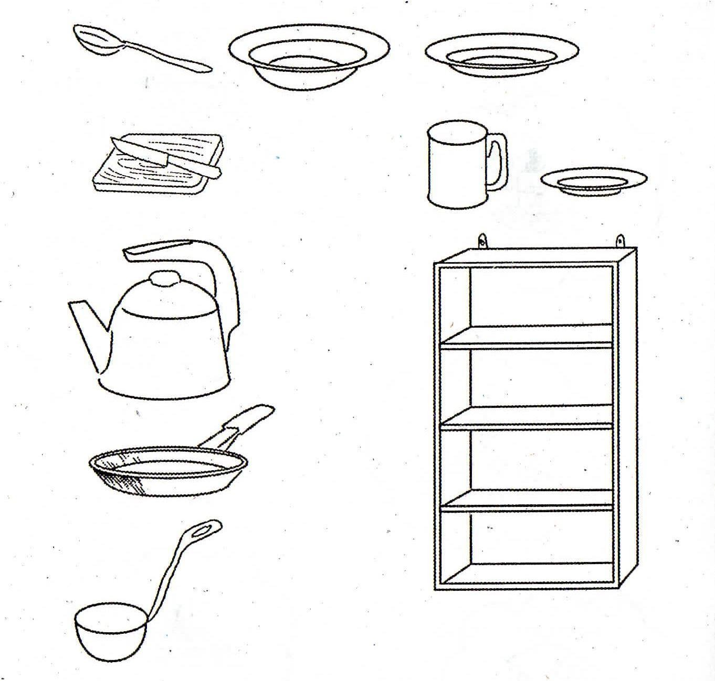

**Завдання 1.***Посуд*

Попросіть дитину назвати предмети, зображені на малюнку, а також пояснити призначення кожного предмета (*наприклад: «Це глибока тарілка. У неї наливають борщ, суп, кашу. Це*– *сковорода і т. ін.»).* Як можна назвати одним словом усі предмети, зображені на малюнку? Запропонуйте дитині подивитися на малюнок, запам’ятати предмети, по пам’яті назвати їх.

***Завдання 2.* Частини посуду**

*Покажіть дитині справжній посуд і назвіть його частини (наприклад: «Це чайник. У нього с ручка, щоб тримати чайник, носик з отвором, щоб було зручно наливати чай, стінки та дно»).*

Аналогічно попросіть дитину розповісти про інший посуд, що є на кухні. Запропонуйте дитині відгадали (а потім і самій загадати), який посуд ви описали: у неї є дно, стінки невисокі й одна ручка.

***Завдання 3.* Для чого потрібен посуд?**

*Поясніть дитині та покажіть, що і в який посуд кладуть (наприклад: «Це цукорниця. Вона називається так тому, що в неї кладуть цукор»).*

Попросіть дитину показати, куди вона покладе масло, цукерки, салат, сіль, молоко, хліб і як відповідно називатиметься цей посуд.